Ⅹ. 学校との連絡方法 HOW TO MAKE CONTACT WITH SCHOOL

Example 1- Contact of absence by phone call：

SCHOOL: はい、NAME OF THE SCHOOL 小学校です。
A GUARDIAN: GRADE 年 CLASS組のLASTNAME です。
- 先生をお願い します。
SCHOOL: 少々お待ちください。
TEACHER: はい、 ① です。
A GUARDIAN: NAME OF YOUR CHILDの親です、
今日、子どもは ② のでお休みします。
TEACHER: わかりました。お大事に
A GUARDIAN: ありがとうございました。失礼します。

  - NAME OF CLASSROOM TEACHER
  - DIVERSE SYMPTOMSいろいろな症状

１．熱が38度ありますNETSU GA 38 DO ARIMASU (He/she has a fever of 38 degree.)
２．かぜをひいているKAZE WO HIITEIRU (He/She has a cold.)
３．気持ちが悪い KIMOCHI GA WARUI (He/She doesn’t feel well.)
４．けがをしましたKEGA WO SHIMASHITA (He/She got injured.)
５．おなかが痛い ONAKA GA ITAI (He/She has a stomachache.)

Example 2- by communication notebook (RENRAKU CHO)：

- 学校からの連絡が書かれています。：宿題、翌日の時間割、持ち物など
Children will write down their homework, the schedule and what to bring for the next day.

- 保護者が毎日読み、サインまたは印鑑をおしましょう。
Parents will read and put a sign or stamp (INKAN) on it every day.

- 家庭からの連絡事項を書いて、先生に伝えることもできます。：欠席、遅刻、早退、給食後に薬を飲ませる、等
Parents will use a communication notebook to tell the teacher about the absence, being late, leaving school early, taking a medicine after the lunch, etc...

- 先生に質問や相談があれば書いてもかまいません。
You may write if there is a question or consultation to the teacher.
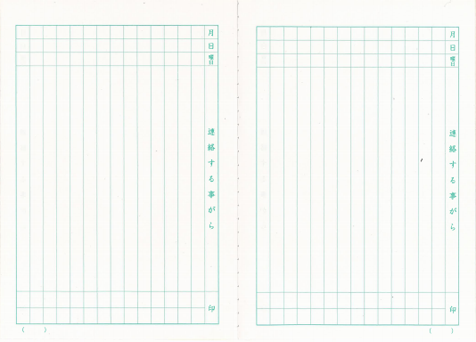
Month
Day

②
③
④
①

